Bac S - Sujet de SVT - Session Septembre 2003 - Martinique

1ère PARTIE : Restitution des connaissances (10 points).

LA CONVERGENCE LITHOSPHÉRIQUE ET SES EFFETS

La convergence se traduit par la disparition de la lithosphérique océanique dans le manteau.

Présentez les caractéristiques géologiques des zones de subduction.

L'exposé sera illustré par un schéma général d'une zone de subduction (coupe verticale).

2ème PARTIE - Exercice 1 - (4 points).

STABILITÉ ET VARIABILITÉ DES GÉNOMES ET ÉVOLUTION

On formule l'hypothèse que chez la souris, la couleur du pelage est gouvernée par un seul gène.

Validez ou invalidez l'hypothèse proposée en la confrontant aux résultats des deux croisements.

Document : Résultats de croisement de souris

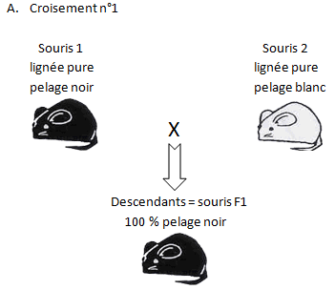
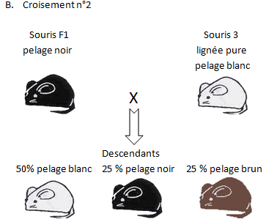
2ème PARTIE - Exercice 2 - (Enseignement Obligatoire). 6 points.

PROCRÉATION

Chez la plupart des mammifères, le corps jaune, formé après l'ovulation a une durée de vie limitée (14 jours dans l'espèce humaine) s'il n'y a pas eu fécondation. Lorsqu'il y a fécondation et nidation, le corps jaune persiste. On cherche à expliquer le maintien du corps jaune.

En reliant par un raisonnement logique les informations apportées par les documents, précisez la succession des événements qui permettent le maintien du corps jaune, nécessaire à la poursuite de la grossesse.
Réalisez un schéma fonctionnel récapitulant vos conclusions.

Document 1 : Mesure de la concentration plasmatique de progestérone et de HCG chez la femme

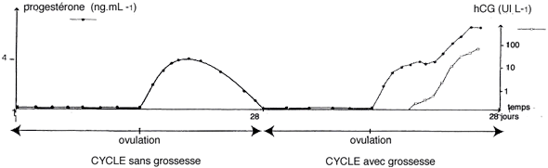

Document 2 : Mesure de la sécrétion de progestérone chez des femelles macaques non gestantes dont le cycle est comparable à celui de la femme. On réalise une injection chez chacune des deux femelles :

- Femelle 1: une injection de HCG.
- Femelle 2 : une injection d'un broyat de trophoblaste (cellules appartenant à l'embryon de mammifère). Les résultats obtenus sont présentés ci-dessous.

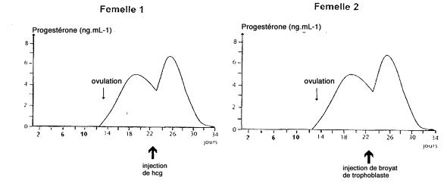

Document 3 : résultats d'expériences et de dosages effectués chez des femelles macaques On réalise des dosages chez des femelles macaques au cours des trois semaines qui suivent la fécondation. Les résultats obtenus sont les suivants :

 | Observations
Lot A  Femelles macaques gestantes | La concentration plasmatique de progestérone augmente régulièrement et passe de 5,8 ng.mL-1 à 9,3 ng.mL-1 | La gestation se maintient
Lot B  Femelles macaques gestantes recevant trois injections d'anticorps anti-hCG à 24 heures d'intervalle à partir du 18ème jour de gestation. | La concentration plasmatique de progestérone chute et passe de 5 ng.mL-1 à 1,9 ng.mL-1. | Un avortement spontané se produit et les règles apparaissent.

2ème PARTIE - Exercice 2 - (Enseignement de spécialité). 6 points.

DES DÉBUTS DE LA GÉNÉTIQUE AUX ENJEUX ACTUELS DES BIOTECHNOLOGIES

La dystrophie myotonique de Steinert est une maladie héréditaire qui touche les muscles. Les muscles atteints s'hypertrophient parce que des graissent s'y déposent alors que les fibres musculaires qu'ils contiennent dégénèrent et s'atrophient.
Le premier enfant du couple I1 et I2 présenté dans le document 1 est atteint de dystrophie myotonique grave. Les parents désireraient connaître le risque pour l'enfant à venir d'être atteint.
Le gène à l'origine de la maladie est porté par un autosome et l'allèle responsable est dominant. Pourtant dans certaines familles on constate à une génération, l'apparition de la maladie.

À partir de l'exploitation des documents, établissez les génotypes des quatre membres de la famille et discutez du phénotype de l'enfant à naître.

Document 1 : arbre généalogique de la famille étudiée

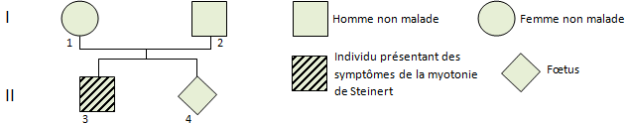

Document 2 :

La dystrophie myotonique de Steinert appartient au groupe des "maladies à triplets". Les allèles du gène concerné possèdent un nombre, plus ou moins important, de triplets CTG successifs. Le phénotype dépend du nombre de triplets.
Allèles | Nombre de triplets CTG (n) | Phénotype clinique d'un individu porteur
 | n = 7 à 35 | Aucun symptôme
 | n = 36 à 80 | Aucun symptôme
 | n = 81 à 2000 | Des symptômes apparaissent et sont d'autant plus graves que le nombre de triplets est grand.
Les allèles dont le nombre de triplets est supérieur à 35 s'expriment normalement mais il peut se produire une augmentation du nombre de triplets d'une génération à l'autre.

Document 3 : on utilise la technique du Southern blot

On digère l'ADN du génome en utilisant deux gènes de restriction différents : Bgl l et Hind Ill qui coupent de part et d'autre de la séquence de triplets répétés. Les fragments de restriction sont séparés par électrophorèse puis dénaturés. La sonde radioactive s'hybride avec les séquences complémentaires et révèle l'emplacement du fragment recherché.
La technique est réalisée pour les membres de cette famille, les résultats sont les suivants :

